Проект вносится Главой города Перми

Пермская городская Дума
Р Е Ш Е Н И Е
О внесении изменений в Генеральный план города Перми,
утвержденный решением Пермской городской Думы от 17.12.2010 № 205
В соответствии с частью 2 статьи 18, статьей 24 Градостроительного кодекса Российской Федерации, статьей 16 Федерального закона от 06.10.2003 № 131-ФЗ «Об общих принципах организации местного самоуправления в Российской Федерации», Уставом города Перми
Пермская городская Дума решила:
1. Внести в Генеральный план города Перми, утвержденный решением Пермской городской Думы от 17.12.2010 № 205 (в редакции решений Пермской городской Думы от 30.08.2011 № 175, от 28.01.2014 № 2, от 28.01.2014 № 3,
от 22.04.2014 № 86, от 20.12.2016 № 269, от 20.12.2016 № 270, от 23.05.2017
№ 103, от 22.05.2018 № 93, от 26.06.2018 № 114), изменения:
1.1 в отношении территории, включающей земельные участки с кадастровыми номерами: 59:01:1717200:9, 59:01:1717200:10, 59:01:1717200:3, 59:01:1717200:197, расположенной по адресу: г. Пермь, Кировский район,
ул. Калинина в границах зон ТСП-ЭП, ТСП-СХ, ТСП-ПТ в приложении 3 фрагмент карты 1, ограниченный вершинами сетки деления территории с индексами Z63, AC63, AC68, Z68, изложить в редакции согласно приложению к настоящему решению.
1.2 в таблице 1 главы 4 «Показатели Генерального плана города Перми»:
1.2.1 строку
«
2.2. зона промышленно-торговая - ТСП-ПТ | 8101
»
изложить в редакции:
«
2.2. зона промышленно-торговая - ТСП-ПТ | 8129,98
»;
1.2.2 строку
«
2.3. зона общественно-деловая, специализированная - ТСП-ОД | 1651,3
»
изложить в редакции:
«
2.3. зона общественно-деловая, специализированная - ТСП-ОД | 1661,3
»;
1.2.3 строку
«
2.5. зона экологического природного ландшафта - ТСП-ЭП | 40487,1
»
изложить в редакции:
«
2.5. зона экологического природного ландшафта - ТСП-ЭП | 40448,32
»;
1.2.4 строку
«
2.6. зона сельскохозяйственного использования - ТСП-СХ | 4453,17
»
изложить в редакции:
«
2.6. зона сельскохозяйственного использования - ТСП-СХ | 4452,97
».

2. Настоящее решение вступает в силу со дня его официального опубликования.
3. Опубликовать настоящее решение в печатном средстве массовой информации «Официальный бюллетень органов местного самоуправления муниципального образования город Пермь», а также разместить на официальном сайте муниципального образования город Пермь в информационно-телекоммуникационной сети Интернет.
4. Контроль за исполнением настоящего решения возложить на комитет Пермской городской Думы по вопросам градостроительства, планирования и развития территории.
Председатель
Пермской городской Думы Ю.А.Уткин
Глава города Перми Д.И.Самойлов

ПРИЛОЖЕНИЕ 1
к решению
Пермской городской Думы

Фрагмент карты 1.Функциональные зоны

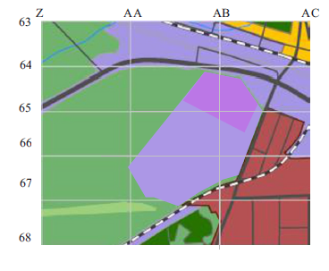
М 1:25000

